Тема: Сюжетные и декоративные аппликации
Цель: выполнить сюжетную аппликацию «Аквариум»
Задачи:
- познакомиться с вариантами изготовления рыбок в технике оригами;
- формировать самостоятельность в работе.
Инструменты и материалы: цветная бумага (бумага для принтера), картон, ножницы, клей, декоративные элементы (полубусины, пайетки и др.)
Теоретическая часть.
На прошлом занятии мы разработали эскиз аквариума с рыбками. Сегодня мы изготовим рыбок в технике оригами. Дополним наш аквариум декоративными элементами. Вам будут предложены различные варианты изготовления рыбок. Форму и цвет рыбок выбираете самостоятельно.
Практическая часть
ПОМНИТЕ о правилах безопасной работы с ножницами!
При составлении эскиза вы запланировали количество рыбок. Можете выполнить их различной формы и конфигурации, но помните о размере, им не должно быть тесно. Оставьте место для водорослей.
Предлагаю схемы складывания рыб в технике оригами.
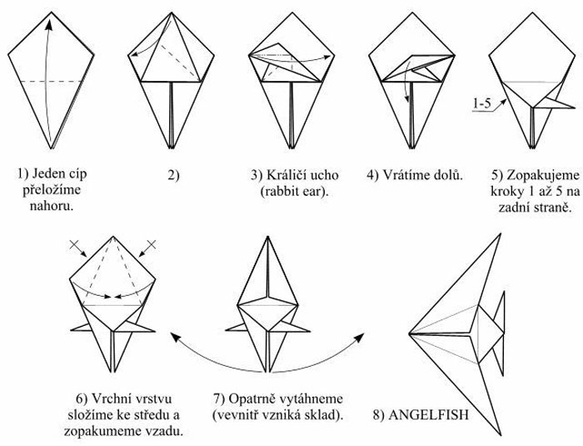
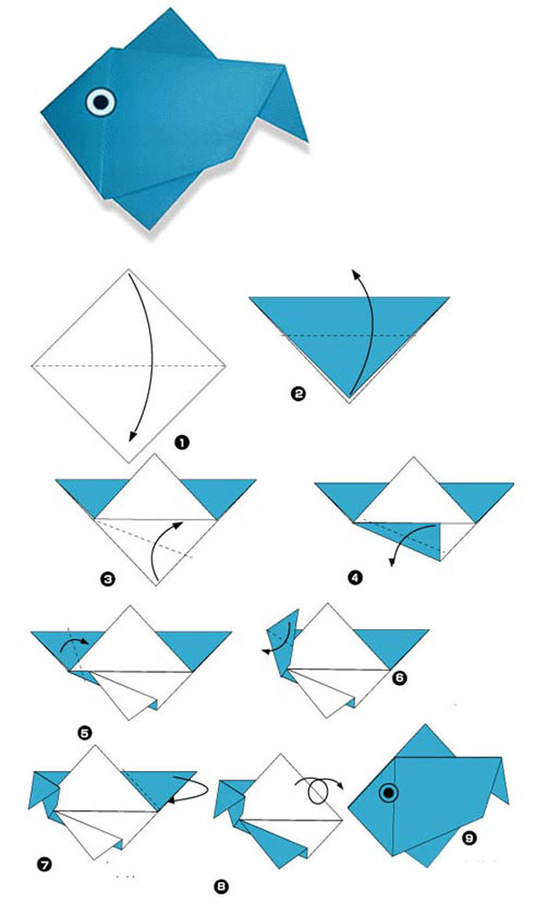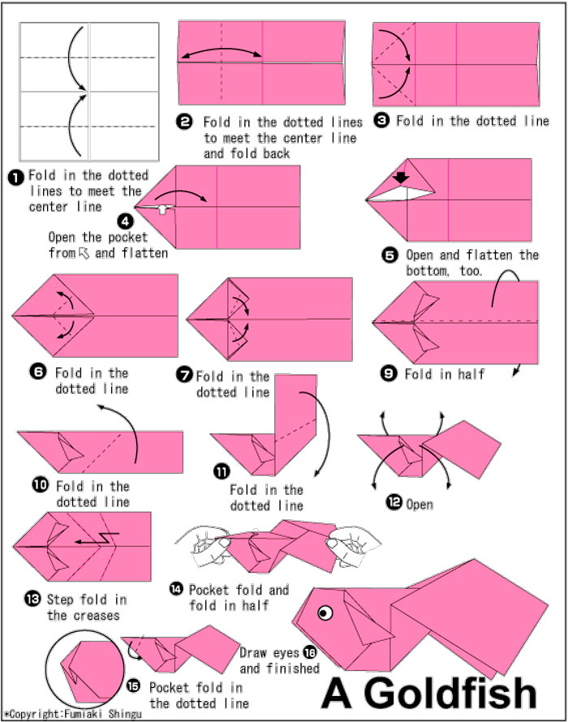

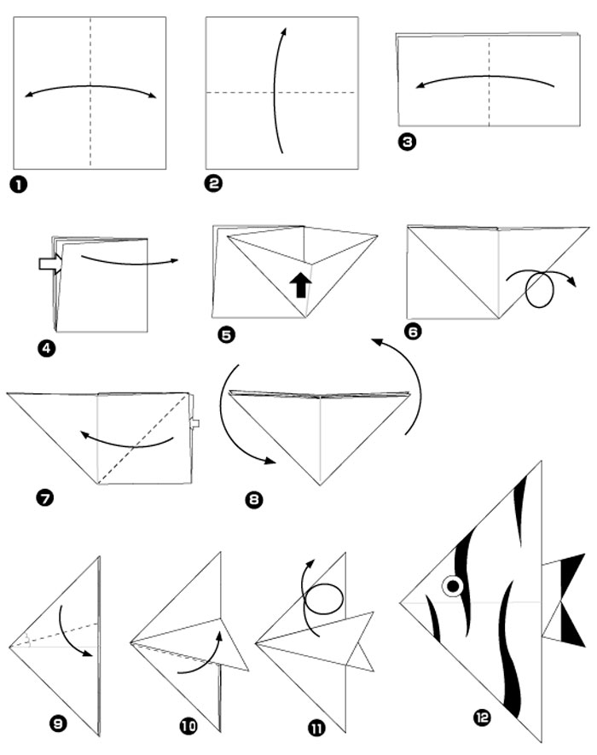
Вы можете подкрасить вашу заготовку рыбы фломастерами и приклеить глазки.
Водоросли и другие элементы вашей композиции выполните по своему эскизу. Возможно, вам захочется что-то изменить в своём эскизе, сделайте это. Ниже примеры форм водорослей.
Цвет водорослей может быть разным. Дно аквариума дополните ракушками или камушками (можно нарисовать).

Итак, пора приступать к созданию аппликации, следуя всем основным правилам её выполнения!
Помните о правилах композиции:
- в аппликации объекты не должны мешать друг другу;
- учитывайте цвет, размер и направление рыб.

Желаю вам творческих успехов!
Фото ваших работ присылайте на мою страничку в ВК или в сообщество дистанционного обучения.

